# Отбор Rapunzel

## Членове на отбора:

galingeorgiev (Галин Георгиев) - Developer

dkalinkov93 (Dimitar Kalinkov) - Developer

Diana_Gospodinova (Diana Gospodinova) - Coordinator  
distanev (Димитър Станев) – Assigned in project, without commits

yordanmm (Йордан Михайлов) - Not assigned in project

## Цел на проекта:

Да се създаде електронен магазин, който има зона за реклами, който се променят постоянно и зона в която могат да се видят всички промоции. Клиентите са разделени на корпоративни и частни лица. На база типа на клиента се пресмята данъка, който се дължи. Пази се история на всички клиенти с информация, какво са пазарували, за да може да се изпращат таргетирани реклами и евентуално да може редовните клиенти да се възползват от отстъпки.

## Структура на виртуалния магазин:

Клиенти:

* Индивидуални
* Корпоративни

Категории продукти:

* Хранителни продукти
* Напитки
* За дома
* За градината

Възможни действия:

* Регистрация на нов клиент
* Пазаруване
* Изчисляване на данъците за направените покупки
* Изпращане на е-мейл с информация за направените покупки

## Клас диаграма:

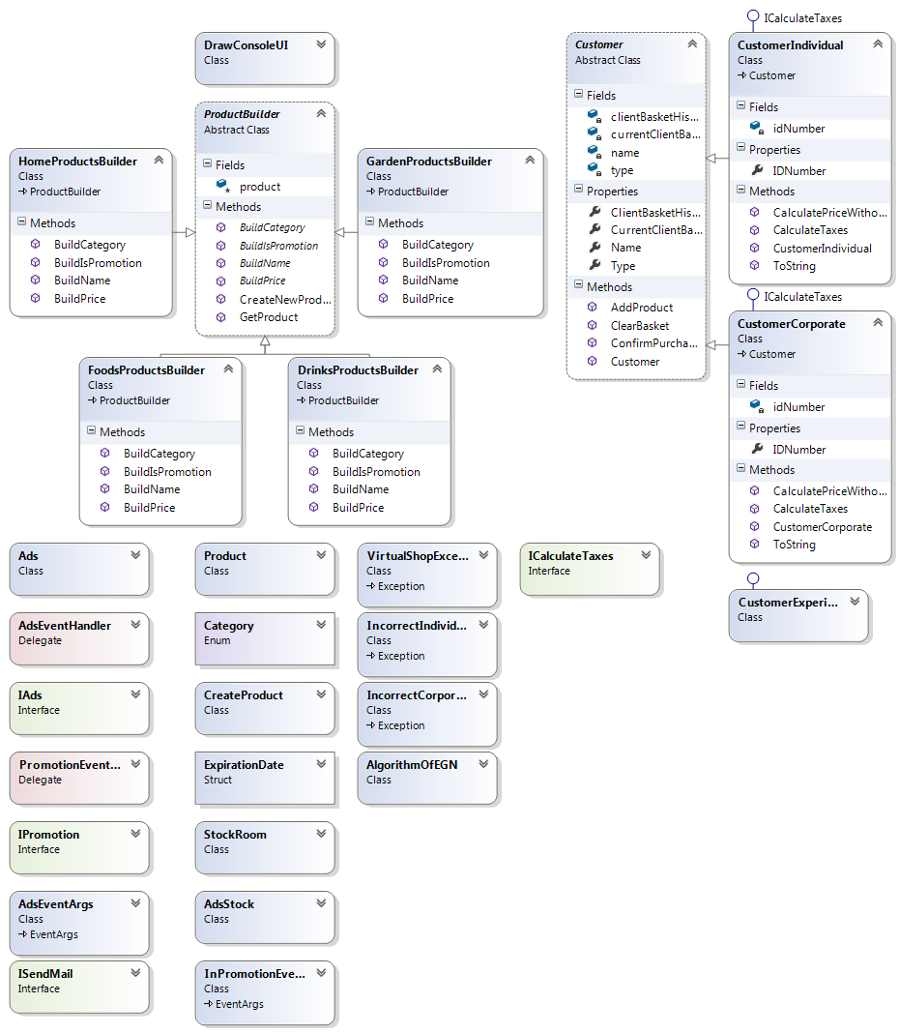

## Нашето публично репозитори: [http://teamworkrapunzeloop.codeplex.com](http://teamworkrapunzeloop.codeplex.com/SourceControl/changeset/view/24089)